Panji Iman Baskoro
171111023

Responsi 2 Praktikum Sistem Operasi

memastikan ssh,mysql dan apache2 sudah terinstall :

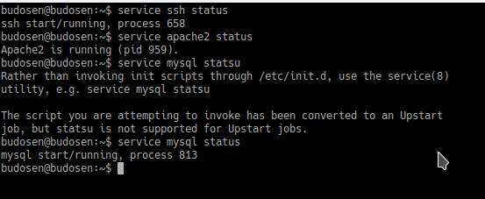
1. Buatlah user menggunakan "Nama Anda" dan Password "Nrp", setelah user dibuat
tambahkan ke group "Responsi_SO_E" [Point 10]
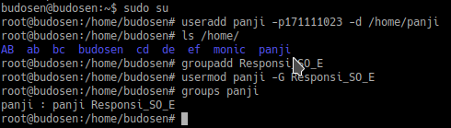

2. Buatlah sebuah hak akses untuk user yang sudah anda buat, agar ketika login
menggunakan user “Nama Anda” bisa mengakses ke root [Point 10]

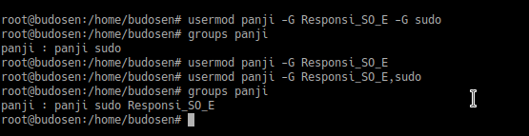
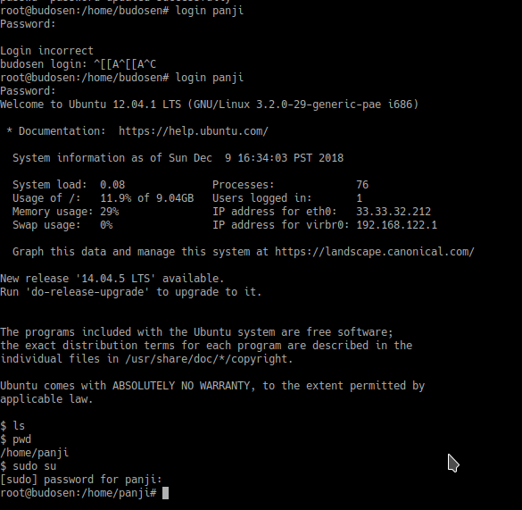

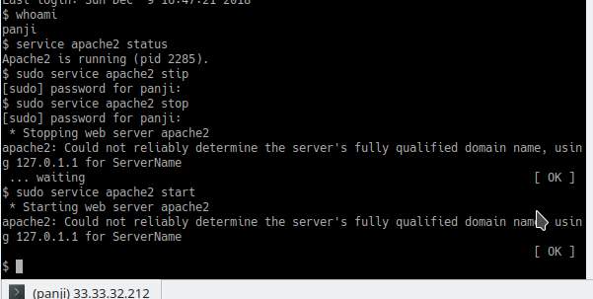

3. Login menggunakan user “Nama Anda” kemudian buatlah file dengan nama
“NRP Anda”, dengan berisi Nama, Nrp, Praktikum, dan Kelas . Kemudian tampilkan!
[Point 5]

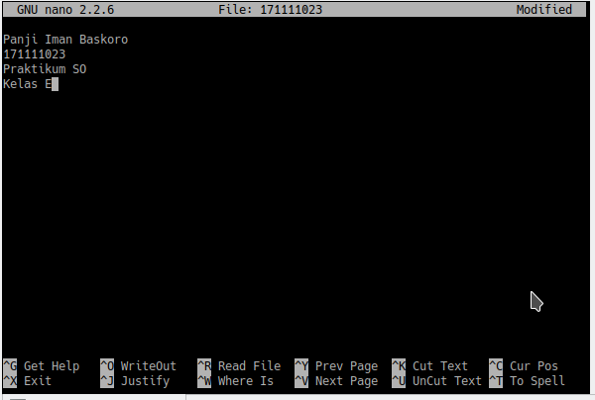
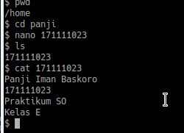

4. Login menggunakan user “Nama Anda” kemudian buatlah direktori dengan
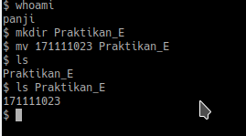
“Praktikan_E”, kemudian file yang sudah dibuat pindahkan ke direktori
“Praktikan_E” sekarang. [Point 10]

5. Login menggunakan user “Nama Anda” kemudian buatlah sebuah grup dengan nama “SO_E”, kemudian masukkan user “Nama Anda” ke dalam grup “SO_E” , tampilkan siapa saja user yang berada di grup “SO_E”[Point 15]
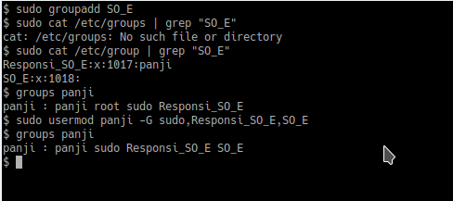

6. Login menggunakan user “Nama Anda” kemudian tuliskan perintah untuk
memodifikasi / merubah permission file Nrp.txt dengan ketentuan sebagai berikut :
[Point 10]
- User memmpunyai hak akses penuh
- Group mempunyai hak akses membaca dan menulis
- Orang lain mempunyai hak akses membaca saja.

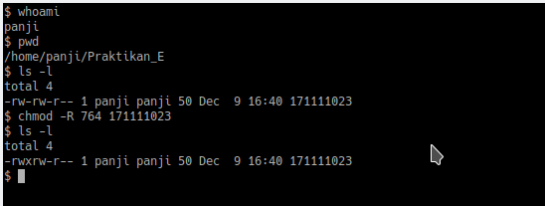

7. Login menggunakan user “Nama Anda” kemudian tuliskan perintah untuk mengganti kepemilikian user pada direktori “Praktikan” [Point 10]

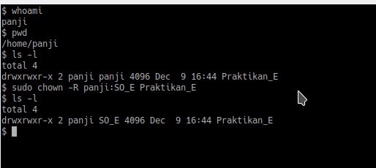

Perintah yang digunakan adalah sudo chown -R <namauser>:<namagroup> <namafile/namafolder>

8. Login menggunakan user “Nama Anda” lakukan perintah menampilkan
PID, USER, NI, %MEM, COMMAND dan tampilkan 5 proses teratas kemudian rubah NI (Nice Value) menjadi 6 pada PID 1. [Point 10]

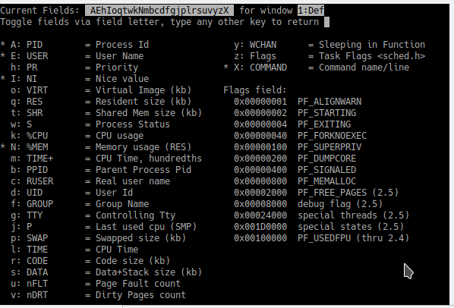
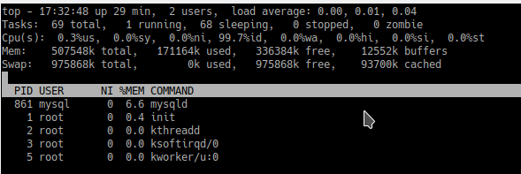
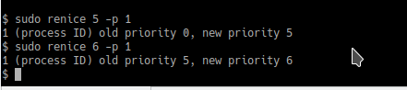

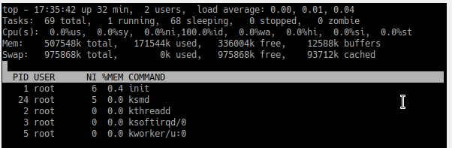

9. Login menggunakan user “Nama Anda” kemudian hapus 2 proses teratas. [Point 5]

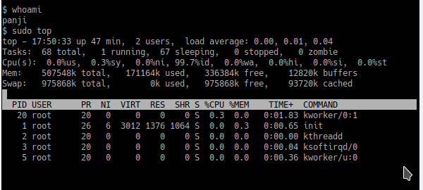
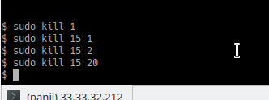

hal ini tidak akan bisa dilakukan karena pada pid 20, 1 ataupun 2 karena pada pid tersebut dijalankan oleh user root, yang berarti proses tersebut dijalankan oleh sistem dan dibutuhkan oleh sistem, jadi setelah berhenti saat itu juga proses akan kembali berjalan lagi.

10. Ubah port number pada : [Point 15]
a. Ssh server menjadi (2 digit NRP terakhir)
b. Web server menjadi (2 digit NRP terakhir +2)
c. Database server menjadi (2 digit NRP terakhir +3)

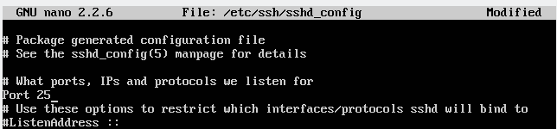
setelah diganti anda bisa merestart virtual machine atau merestart service dari sshd. Jika sshdiakses maka anda harus menambahkan opsi -p<port_yang anda masukkan>

